Konsultprofil

Alexandre Driaguine 076-942 63 41

Pragmatic fullstack developer and team player with a great passion for JavaScript and the web.

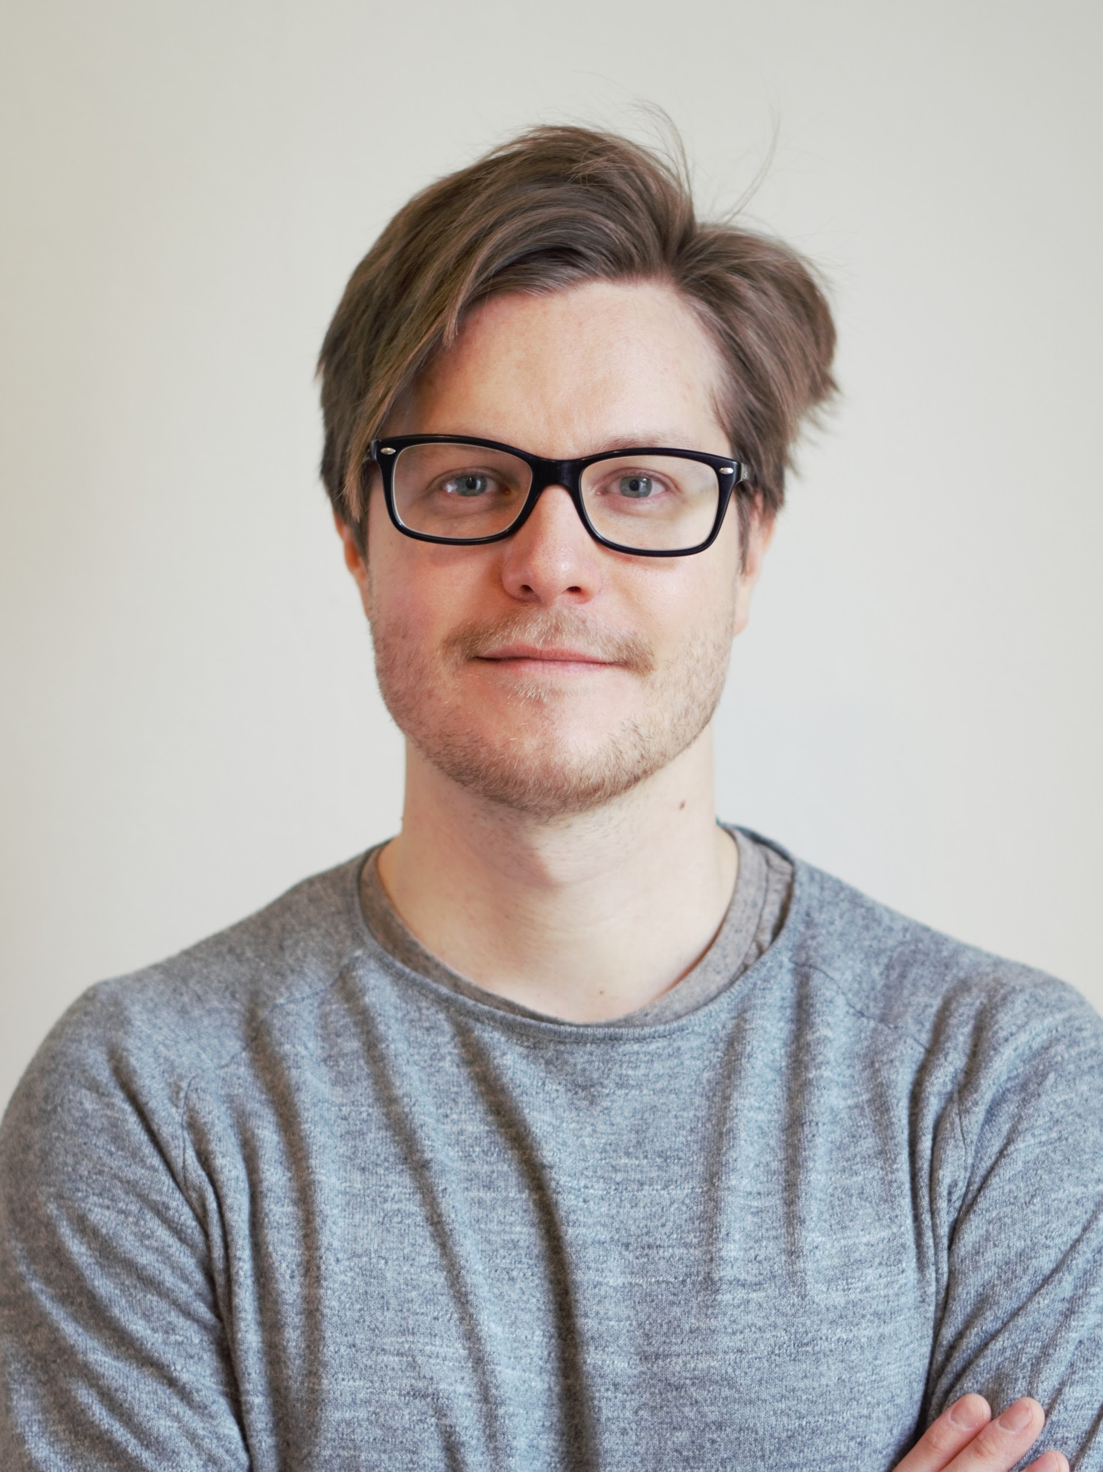

Github
https://github.com/alexdriaguine

Linkedin
https://www.linkedin.com/in/alexandre-driaguine-852913125/

Stack overflow
https://stackoverflow.com/users/6601566/alex-driaguine

Kompetens

Programmeringsspråk
JavaScript, TypeScript, C#, Bash

Operativsystem
Linux, Windows

Teknologier
Node.js, React.js, Express, Hapi, MongoDB, SQL, Travis CI, Circle CI, Jenkins, Redis, Circle CI, GraphQL, Apollo, Lambda, Serverless, Docker, Kubernetes, AWS, GIT, SASS, HTML(5), CSS(3)

Agila Utvecklingsmetoder
UML, Unified Process, SCRUM, KanBan

Erfarenhet

2017- Programmerare och delägare, Beanloop AB

I mitt nuvarande uppdrag jobbar jag som fullstack utvecklare i webbteamet hos Ving/Nordic Leisure Travel Group. För det mesta jobbar jag i bokningsflödet med allt från sökning till bokning och betalning av resor.

Dessförinnan jobbade jag som lead developer i ett av webb-teamen hos ATG, där vi mestadels jobbade i React och Redux med TypeScript.

Med start 2018 jobbade jag med flertalet uppdrag hos Bygghemma.se. Där hjälpte jag till i en omskrivning och modernisering av deras e-handel från äldre klienttekniker till en React/Redux frontend. Jag hjälpte även till att sprida kunskaper inom just React och Redux till andra programmerare på Bygghemma för att de senare skulle kunna ta över.

Ving/Nordic Leisure Travel Group (2021-05 - nu)
Ett pågående projekt där jag är fullstackutvecklare i webbteamet. Jag har hittills mest utvecklat i bokningsflödet med allt från sökning till bokning och köp av resor. Frontend jobbar vi i React.js och Redux, och backend med Node.js serverless på AWS. Jag har också varit drivande i initiativet att påbörja automatiska tester i kodbasen.

ATG (2020-03 - 2021-05)
Jag var lead developer i ett av webb-teamen. Vi jobbade mycket med klientutveckling med bl.a. React.js, Redux och TypeScript. Vi utvecklade också en hel del Node.js på AWS med serverless lambda functions.

Bygghemma (2018-02 - 2020-03)
Under mitt uppdrag hos Bygghemma har jag stöttat deras team i Malmö och Oskarshamn med arbetet att skriva om deras e-handel till React.js på klienten. Det var ett mycket givande samarbete med ett utbyte av kunskaper och erfarenheter åt båda håll. Veckovis reste jag till Oskarshamn där jag bl.a. hade en roll som kompetensutvecklare genom att jag delade med mig av min React och Redux expertis till Bygghemmas kommande React-team. Jag har även utvecklat en hel del i deras .NET backend samt jobbat med Kubernetes och driftsättning av systemet.

Att skriva om en e-handel i ett SPA-ramverk som React.js innebär stora utmaningar. Sökmotoroptimering är något som e-handlare vill optimera för, därför krävs det att sidan fungerar väl utan JavaScript. Bygghemma fungerar således även utan JavaScript (om än begränsat) vilket bl.a. leder till att Googles sökrobotar bättre kan indexera sidan.

En omskrivning sker inte över en natt, speciellt inte med en så stor e-handel som bygghemma.se. Därför var det väldigt viktigt att gamla tekniker under arbetets gång kunde leva och samsas med de nya. Det var alltså en utmaning där sida för sida skrevs om till React medan gamla sidor fortfarande rullade med de gamla teknikerna.

Då bygghemma är en väldigt stor e-handel, är det hög prioritet att hålla en hög prestanda. En viktig del i att lyckas med detta var att implementera ”code-splitting”, vilket innebär att javascript-applikationen är uppdelad i många mindre filer istället för en enda stor javascript-fil. Sidan behöver då endast laddar in precis så mycket som behövs. Går man exempelvis till startsidan så laddas bara startsidan in. Andra delar av sajten hämtas sedan allt eftersom användaren navigerar till olika sidor. För att snabba upp applikationen ännu mer implementerade vi pre-fetching, där viktiga sidor hämtas i förtid och lagras i webbläsarens cache, vilket gör att de kan hämtas snabbare när de väl behövs.

Då vi var färdiga med den initiala omskrivningen till React.js, påbörjades ett nytt projekt med fokus på att utveckla en ny modern design som skulle göra siten mer lättnavigerad, modern och mobilanpassad.

Aponomy - Voronoi kartor (2017-11 - 2017-12)
Jag har varit med i teamet hos Beanloop som byggde ett bibliotek som användes för att bygga upp kartvärldar i form av Voronoi-kartor. Projektet heter The Bourne och utvecklades till företaget Aponomy (https://aponomy.com/). Jag startade upp projektet genom att bygga dom absolut första voronoi-kartorna som ett led i att stämma av med kunden om vi var på rätt spår. Biblioteket byggdes i Typescript och använde en SVG för att måla upp och visa en kartvärld med öar. Kartvärlden består av lager med bl.a. olika objekt som befinner sig på kartorna och som har inbördes relationer till varandra. Biblioteket möjliggör att kartor med ö-världar kan ritas upp manuellt men också genereras enligt bestämda regler. För att bygga detta krävdes hjälpmedel som d3js men också matematiska algoritmer för att bl.a. optimera hur kartorna ritas upp. Vi byggde biblioteket i kontakt med kunden som samtidigt byggde vidare på andra delar av applikationen.

Sverigemotiv (2017-08 - 2017-09)
Sverigemotiv ville utveckla en webbapplikation (Kartfunktion) som ska kunna generera högupplösta PDF-filer avsedda för print av kartor från exempelvis en öppen karttjänst som OpenStreetMap. Målet var att kunder till Sverigemotiv via Kartfunktionen skulle kunna välja ett avgränsat kartområde, en huvudtext (exempelvis stad) en undertext (exempelvis latitude och longitude) och en divider text (exempelvis land). Kartfunktionen skall möjliggöra för kund att on demand kunna beställa denna PDF som en snygg högupplöst poster. Problemet för Sverigemotiv var att man hade anlitat ett antal leverantörer för att generera en tillräckligt högupplöst poster i PDF, men utan att lyckas. Jag fick uppdraget och löste problemet med en Node.js server som sätter ihop map-tiles och genererar en tillräckligt högupplöst PDF.

Socialmatch (2017-04 - 2018-01)
En plattform där man sammankopplar Influencers med kunder som vill ha sina produkter marknadsförda på exempelvis Facebook, Instagram och/eller bloggar. Jag har varit med i projektet från uppstart med kravhantering, databasmodellering och arkitekturella beslut. Jag påbörjade utvecklingen helt från grunden både för klient och server. Jag har också utvecklat hela flödet som formaliserar kommunikationen mellan marketer och influencer. Plattformen är byggd som en monolit med en server i Node.js och TypeScript med en Postgres databas samt en klient byggd med React.js med Redux, TypeScript och GraphQL som frågespråk mellan klient och server. Jag har också integrerat systemet med en betalservice som en kollega utvecklat i ett annat språk (Rust). Utöver utveckling har jag haft rollen som projektledare och därmed också ansvarat för kundkontakt, möten, driftsättning och underhåll.

Utbildning

2014-2017 Web Programmer, Linnéuniversitetet, Kalmar
Har studerat Webbprogrammering under 3 års tid på Linneuniversitetet i Kalmar vilket resulterade i en kandidatexamen inom datavetenskap. Utbildningen har programmering i fokus, speciellt riktat mot webben. Man får utveckla webbapplikationer för olika plattformar med agila arbetssätt och metoder. Kodkvalitet, säkerhet, testning, datastrukturer och algoritmer, AI, utvecklingsmetoder såsom UML och Scrum är bara en del av vad som behandlas i utbildningen.

Språk

Svenska
Modersmål

Ryska
Modersmål

Engelska
Mycket bra, både i tal & skrift

Referenser

ATG
Håkan Sandström, Manager Digital Sales channel
telefon: +46 763 46 83 44
mail: hakan.sandstrom@atg.se

Bygghemma.se
Martin Alm, Tech lead och site owner på Bygghemma.se
telefon: 070-887 64 00
mail: martin.alm@bygghemma.se

SocialMatch
Roland Karlsson, CEO & Founder
telefon: 076-045 88 15
mail: roland@socialmatch.se

